Они должны выключаться не с габаритами, а при включении именно фар.
Вот что я надумал:
Понадобятся две обычных пятиконтактных релюшки и два диода.
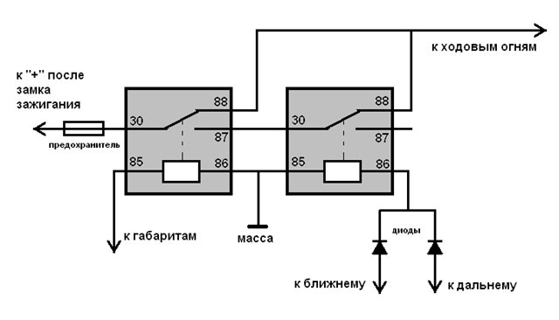
"+" после замка зажигания можно взять например с катушки зажигания
Остальные провода припараллелить к проводам фары
габариты - коричневый (у левой фары - желтый)
ближний - серый
дальний - зеленый
Работает по следующей схеме: Ходовые огни включаются при включении зажигания, гаснут при включении фар дальнего или ближнего света (при габаритах тоже горят). Если дальним только мигать, то не гаснут.
Правда если включены габариты, то при мигании дальним и ходовые огни мигать будут.

Можно и из одной релюшки сделать, но тогда ходовые будут мигать при подаче сигнала дальним светом. (просто тупо левое реле из схемы убрать).

Ходовые огни подключить через нормальнозамкнутое реле к системе зажигания, например к катушке. Реле можно рядом разместить, на брызговике левого колеса. А управление реле подключить к лампе ближнего света (потом схему набросаю). Итак, когда включается зажигание, загораются ходовые огни, когда мигаешь дальним, они не реагируют, а когда включаешь ближний, реле срабатывает и они тухнут. Вот как то так.

Посмотрел. Думаю второе реле (по схеме слева) лишнее. И подключение к схеме сигнала от габаритов тоже лишнее. Добавить ещё один диод от ПТФ и всё. То что ходовые будут мигать при мигании дальним, думаю не важно. Кто это будет контролировать? А при включении фар будут гаснуть как положено.

